МИНОБРНАУКИ РОССИИ

Федеральное государственное бюджетное образовательное учреждение высшего образования

НИЖЕГОРОДСКИЙ ГОСУДАРСТВЕННЫЙ ТЕХНИЧЕСКИЙ

УНИВЕРСИТЕТ им. Р.Е.АЛЕКСЕЕВА

Институт радиоэлектроники и информационных технологий

Кафедра вычислительные системы и технологии

ОТЧЕТ

по дисциплине

«Сети и телекоммуникации»

РУКОВОДИТЕЛЬ:

________________ Гай В.Е,

(подпись) (фамилия, и.,о.)

СТУДЕНТ:

________________ Онищенко Н.В.

(подпись) (фамилия, и.,о.)

18 В2

(шифр группы)

Работа защищена «___» ____________

С оценкой ________________________

Нижний Новгород 2020

Задание:

Для экспериментов использовать схему из первой лабораторной работы. Все ip-адреса (или маски) необходимо поменять так, чтобы адрес сети у всех компьютеров был один. Все действия должны быть выполнены в симуляторе сетей CORE.

Часть 1. Формирование запроса и получение ответа

1. Начать захват пакетов при помощи WireShark.
2. Сформировать кадр ARP-запроса с помощью утилиты PackETH и отправить его в сеть (компьютеры выбрать самостоятельно).
3. Убедиться, что был получен кадр ARP-ответа, соответствующий посланному запросу. Захваченные пакеты сохранить для отчета. Вывести arp таблицу (команда «arp»).
4. Прекратить захват пакетов.

Часть 2. ARP-спуфинг

1. Выделить на схеме и обозначить три компьютера: A, B, Сервер.
2. Подготовить кадр ARP-ответа, направляемый Сервером хосту А с помощью программы PackETH. Кадр должен быть составлен так, чтобы MAC-адресу Сервера соответствовал IP-адрес хоста В. Вывести arp таблицу на хосте А. Отправить сформированный пакет от Сервера хосту А.

Ход работы:

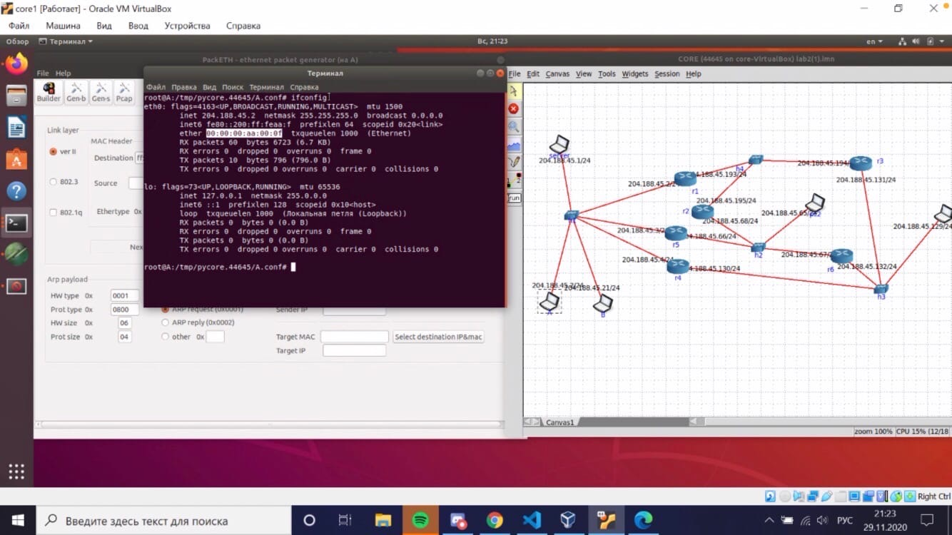

Для запуска packEth в консоли выполняем команду «xhost +», в консоли узла «DISPLAY=:0 packeth» или «DISPLAY=:0 packeth --sync».

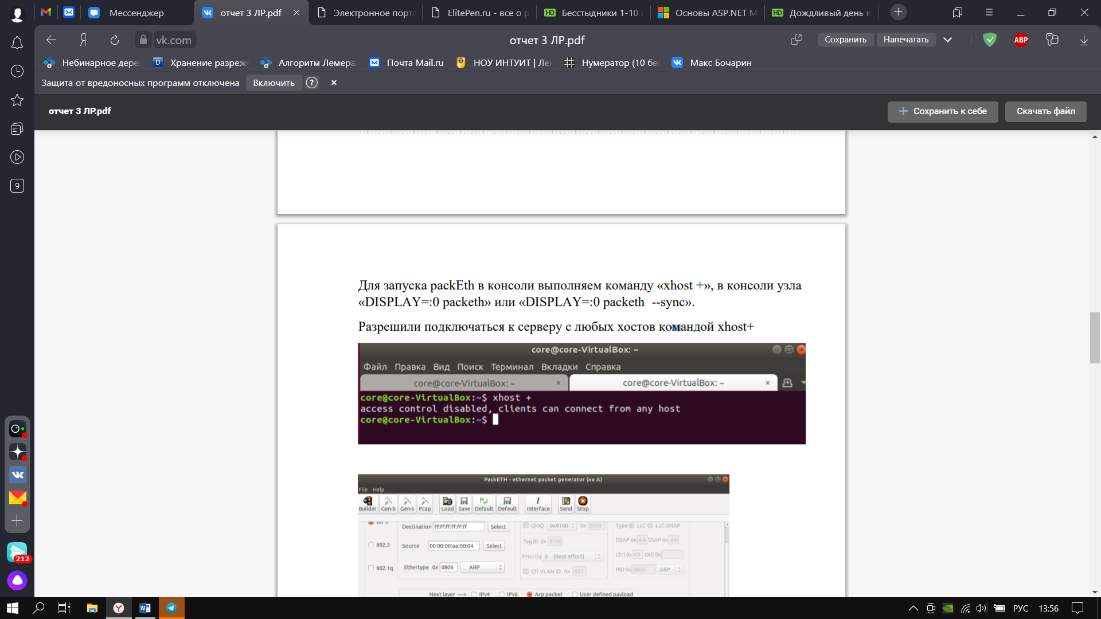

Destination: широковещательный адрес

Узнали мак адрес пк В

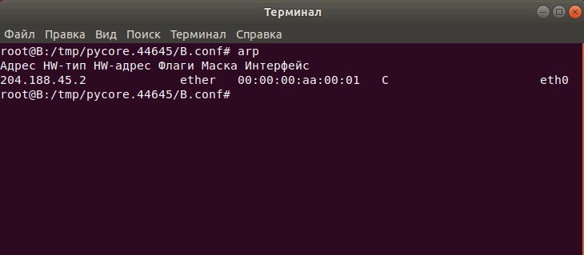

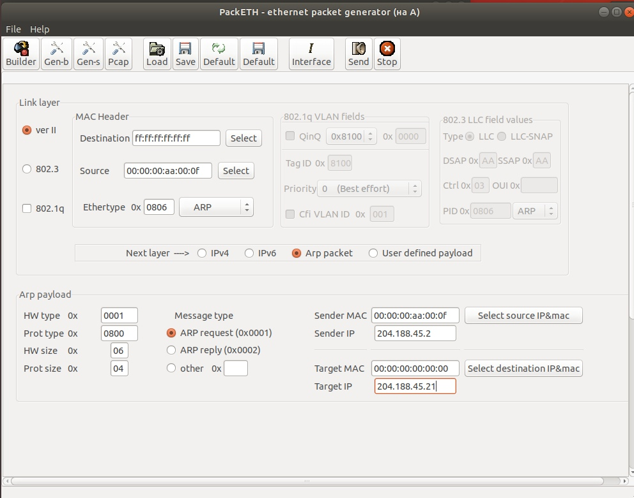

На пк 1 пишем nc –lp 9000 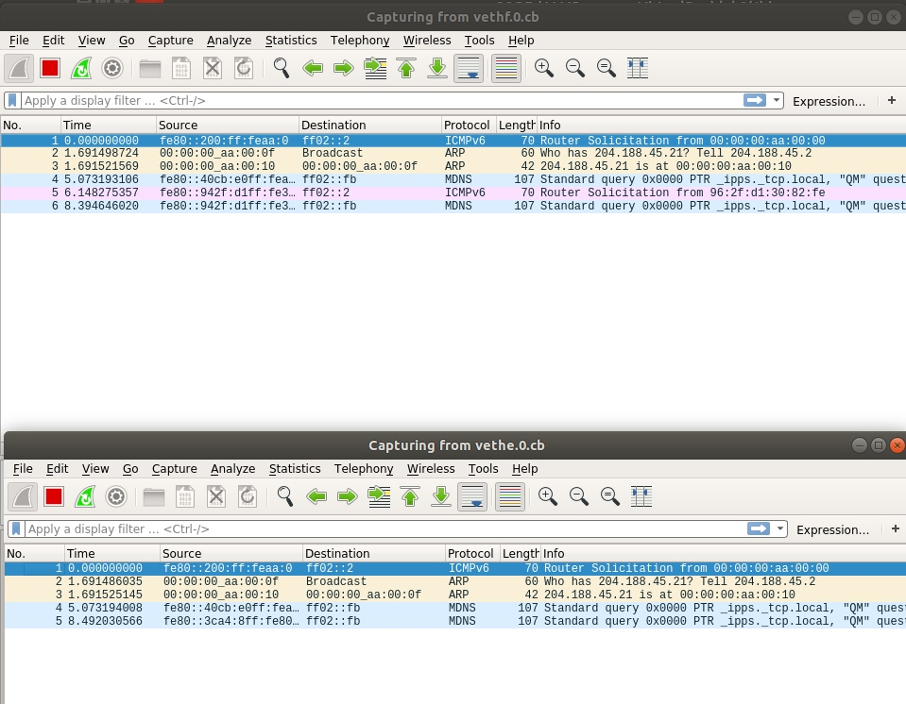

Перехват пакетов:

Организация чата между узлами с помощью netcat:

На пк 1 пишем nc –lp 9000

На пк 2 nc 10.0.0.18(ip куда хотим отправить) 9000

